Každá čarodějnice má svá kouzelná zaříkávadla a formule   
a též zvířecí pomocníky, kteří ji u čarování pomáhají a slouží.

Přeříkejte si naše zaříkávadla a pod každé z nich nakreslete zvíře,   
o kterém se v něm mluví:

Příšeraje divné zvíře,  
co si samo uši líže.  
Chodí lesem sem a tam,  
žere lidi ham, ham, ham.

Hade, hade, mourovatej,  
máš ocásek jedovatej.

Netopýr, poleť blíž,  
jsi-li žába nebo myš?

Kapka krve dračí, deset kapek žluči,  
teplé srdce ptačí, už to v kotli hučí.  
Skoč, můj Mourku, skoč a skoč,  
varem v kotli pozatoč!

Čáry máry pod kočáry,  
čarovala ryba,  
aby byla chyba.  
Čaroval rak,  
aby bylo tak!

 Dokreslete naší čarodějnici to, co ji chybí:



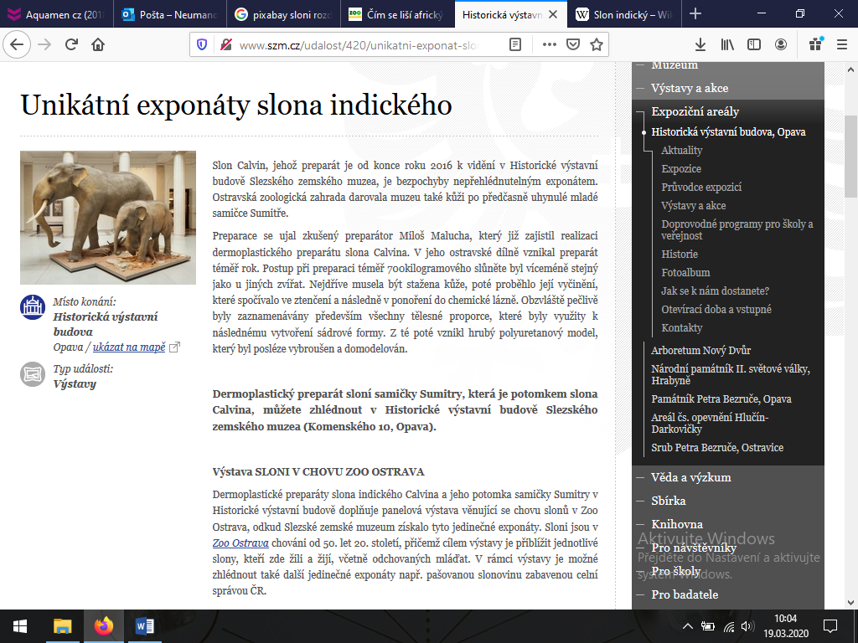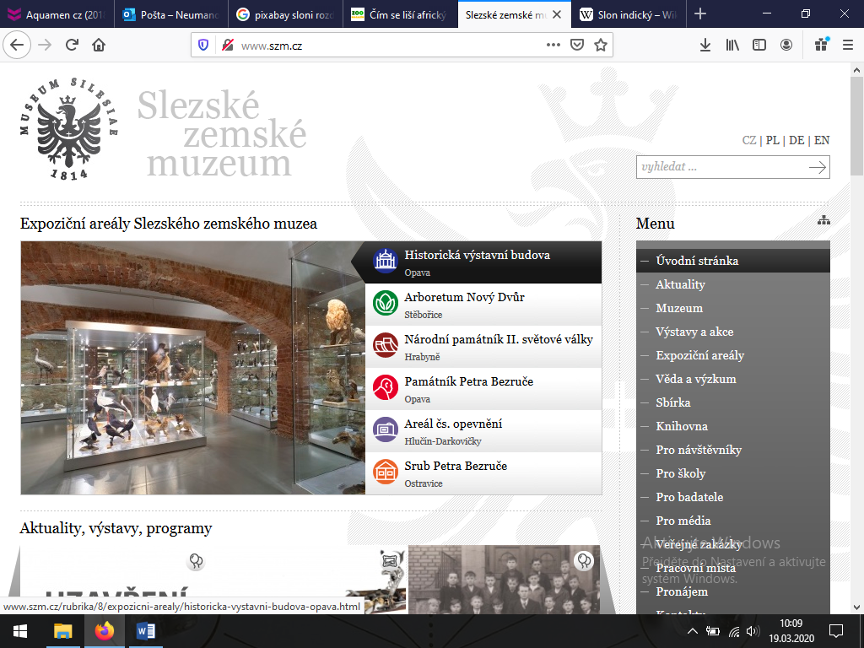

Zdroj: [www.szm.cz](http://www.szm.cz)